Zápis
z 10. stretnutia RC Nitra dňa 6. novembra 2017 v penzióne ARTIN

Prítomní : A. Havranová, D. Peskovičová, R. Plevka, I. Košalko, A. Tóth, J. Stoklasa, M. Waldner, L. Tatar, M. Svoreň, Ľ. Holejšovský, K. Pieta, E. Oláh, P. Galo, D. Hetényi, L. Hetényi, L. Gáll,

Hosť : Mgr. Michal Poništ

Ospravedlnení : P. Szabo, P. Graffenau, J. Jakubička, V. Miklík, J. Dóczy, K. Lacko-Bartoš,

Úvodom sme si minútou ticha uctili pamiatku prvého prezidenta RC Nitra (1993/1994) a čestného člena - Doc. MVDr. Norberta Beňušku, CSc. (* 6. jún 1939, Skačany - † 4. november 2017, Banská Bystrica). Česť jeho pamiatke.

- Koniec októbra patrí v evanjelických cirkvách pamiatke reformácie a tento rok sa v celej Európe oslavuje 500 rokov, odkedy Martin Luther pribil svojich 95 téz na dvere chrámu vo Wittenbergu. Lutherov počin je všeobecne známy, aj jeho myšlienky a názory, tiež jeho život plný zásadných rozhodnutí.

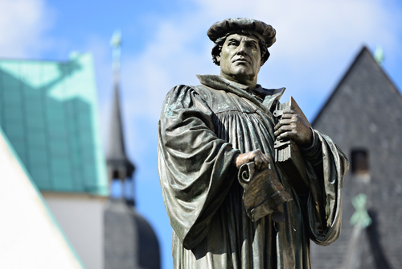

Prednášku na tému „500 rokov reformácie“ pripravil a predniesol Ing. Ján Huba, PhD, zborový dozorca v evanjelickom cirkevnom zbore v Nitre, od roku 2006 pôsobí ako presbyter CZ v Nitre. Je členom výboru OZ Pavla Valáška, venuje sa hlavne otázkam financovania OZ, predovšetkým motivovaniu členov a priaznivcov zboru k asignácii 2% z daní. Zaujíma sa o problematiku financovania cirkvi, zatiaľ hlavne na úrovni CZ a seniorátu. Od roku 2009 je dozorcom nitrianskeho zboru. Vyše 20 rokov pracuje v poľnohospodárskom výskume a 15 rokov podniká ako spolumajiteľ vydavateľstva odborných časopisov.

V tej dobe ľudia riešili svoje spasenie, to bolo alfou a omegou ich bytia. Polovičná dĺžka života, ťažké životné podmienky nútila ľudí zapodievať sa svojou spásou a ako s k nej dostať. Počas návštevy v Ríme na Pilátových schodoch sa zamýšľal nad tým, či je toto pravda. Zásadným sa ukázalo štúdium biblie a Listu Rimanom.
List prináša rozsiahlu syntézu Pavlovho posolstva. V tomto liste sa rozoberá náuka o o spravodlivosti, zachovávanie zákona, hriech, spasiteľské dielo Krista a teológia dejín spásy.
List Rimanom bol v cirkevnej histórii zdroj zásadných podnetov, najmä pre Markióna, Augustína, Martina Luthera a Karla Kartha. Týmto bolo povedané, že Pán Ježiš svojom utrpením a smrťou vyriešil všetky hriechy, netreba sa im venovať. Hlásal „ Nemyslite na svoje spasenie, Pán Ježiš to už za vás vyriešil, robte dobré skutky svojim blížnym, už ste spasený“.
Jadrom reformovanej teológie je sloboda, každý zodpovedá za seba, za svoje skutky. Nie sú potrebné zádušné omše. Skončili obchody s odpustkami.

Pár rokov na to sa Nemeckom začali šíriť reformačné myšlienky a svojich fanúšikov našli aj za múrmi mnohých kláštorov. Aj Kataríne sa do rúk dostali Lutherove spisy. Reformné učenie ju natoľko zasiahlo, že sa spolu s ďalšími mníškami rozhodla pre tajný útek. Deväť žien v habitoch skrytých na voze v sudoch na ryby sa tak dostalo do Wittenbergu k Lutherovým priateľom. Luther sa cítil povinný postarať sa o zbehlé mníšky, nájsť im prácu a manžela. Nebolo to ľahké, keďže rehoľný život ich nenaučil viesť domácnosť a tiež už mali „roky na vydaj“ za sebou. No podarilo sa a v pomerne krátkej dobe sa dostali pod čepiec. Až na jednu – Katarína ostávala stále slobodná.
Nie, nebola nepríťažlivá, len buď otáľala ona, alebo jej nápadníci. Bola vraj aj mimoriadne bystrá, cieľavedomá a odvážna. Možno aj preto sa dokázala presadiť v oblasti, kde sa to od ženy tej doby rozhodne neočakávalo. Keď sa už Lutherovi zdalo, že Katarína priveľmi preberá, obrátil sa na ňu s otázkou: „Tak koho by si teda chcela?“ A v jej odpovedi zaznelo: „Martina Luthera!“
Tak si v roku 1525 vzal 42 ročný Martin za manželku 26 ročnú Katarínu. Bol to ďalší zásadný krok v živote muža, ktorý sa pôvodne rozhodol žiť život bez ženy, ktorého myseľ bola plná teologických úvah a ktorý bol pre svoje odvážne učenie v ohrození života. Ale práve v jeho kázňach zaznievalo, že manželstvo je Bohom ustanovená inštitúcia. Teraz prišiel čas na neho samotného.
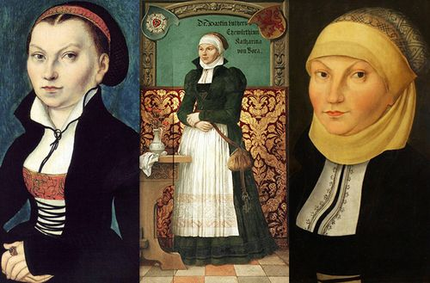
Rozvojom reformácie a slobody nastal rozvoj vzdelávania, presadilo sa učenie Kopernika, Galileiho a neskôr Darwina.
Záverom pán Huba skonštatoval, že sa vedia stotožniť so všetkým, čo povie súčasný pápež František.

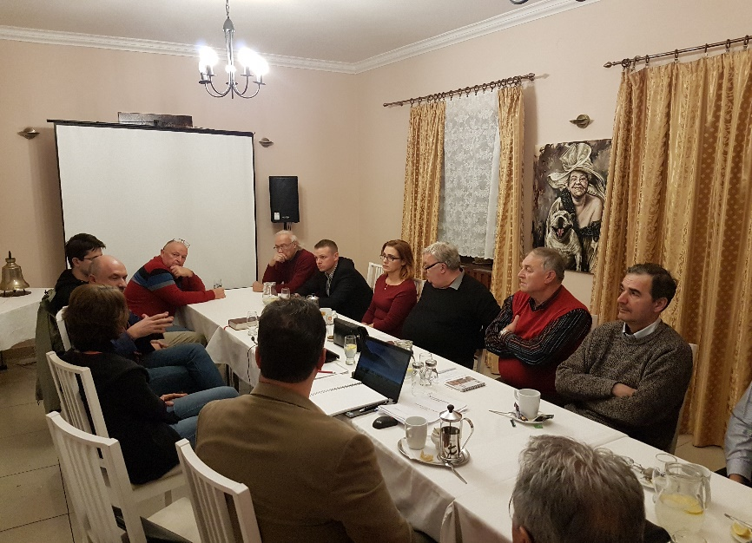

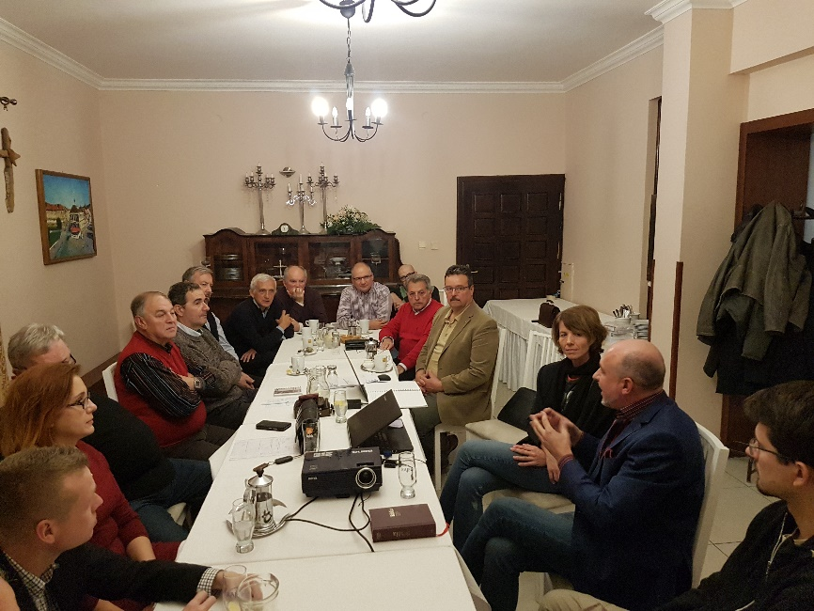

- T. Tóth informoval o akcii Ochutnávka vín v Topoľčiankach dňa 24. novembra 2017 v Chateau Topolčianky :
- Prihlásených cca 30 účastníkov,
- Mnohí majú záujem o autobus (objednáva sa). Odchod autobusu od zastávky pri Amfiteátri pod Zoborom 17.00 hod. a od Agroinštitútu o 17.15 hod. ZMENA
- Poplatok za večeru 20,- Eur/osobu
- D. Hetényi zabezpečil klavíristu
- Výťažok sa bude deliť:
- pomoc postihnutým zemetrasením v Mexiku – zbierku uskutočňuje výmenný študent v Mexiku (v prílohe k listu DG)
- mimoriadny príspevok do Polio Foundation pri príležitosti 5. svetového dňa End Polio
- A. Havranová predstavila novú web stránku klubu.
- Program na ďalšie týždne, do konca roka.
- Ponuka na letný kemp v San Diegu pre muzikantov, termín na prihlásenie do 10. 12. 2017.
- V piatok o 19.00 hod. v Župnom dome koncert R. Patkolóa.

Zúčastneným ďakujem za príjemný spoločný večer so zaujímavou prednáškou. Všetkým želám pekný týždeň a teším sa na ďalšie stretnutie.

Anna Havranová, prezidentka Rotary club Nitra 2017/2018

